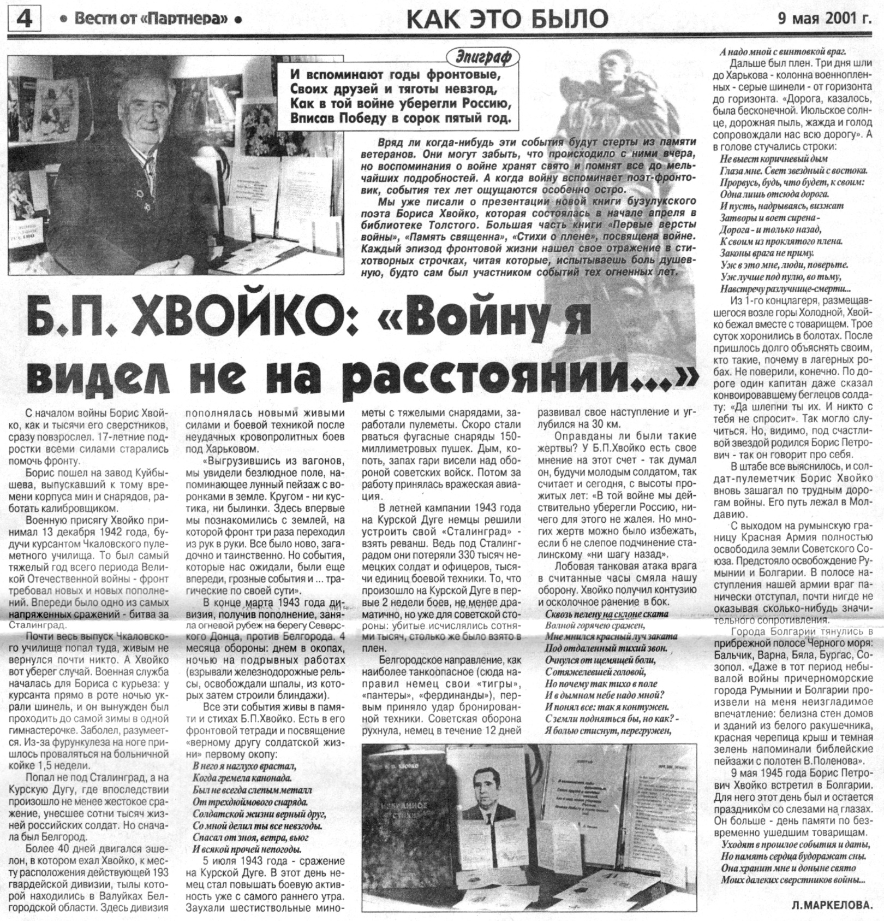
Маркелова Л. Б.П. Хвойко: «Войну я видел не на расстоянии…»: презентация новой книги стихов / Л. Маркелова. – Текст: непосредственный // Вести от «Партнера». – 2001. – 9 мая. – С. 4.

